Все о программе капремонта
16.07.2015
В соответствии с требованиями Федерального законодательства с июля 2015 года собственники жилых и нежилых помещений в многоквартирных домах на территории города Москва должны начать уплачивать обязательные ежемесячные взносы на капитальный ремонт.
Размер ежемесячного взноса на капремонт составляет 15 руб. с 1 м2 общей площади помещения в месяц.
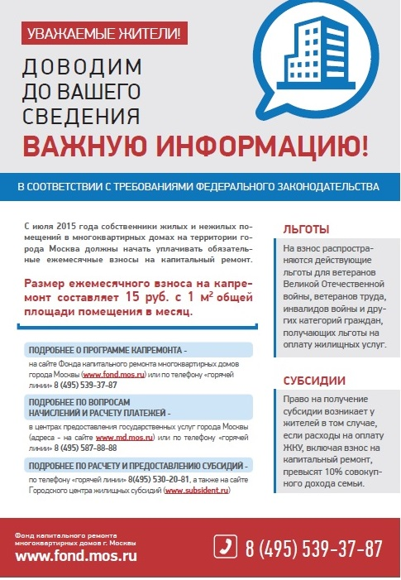
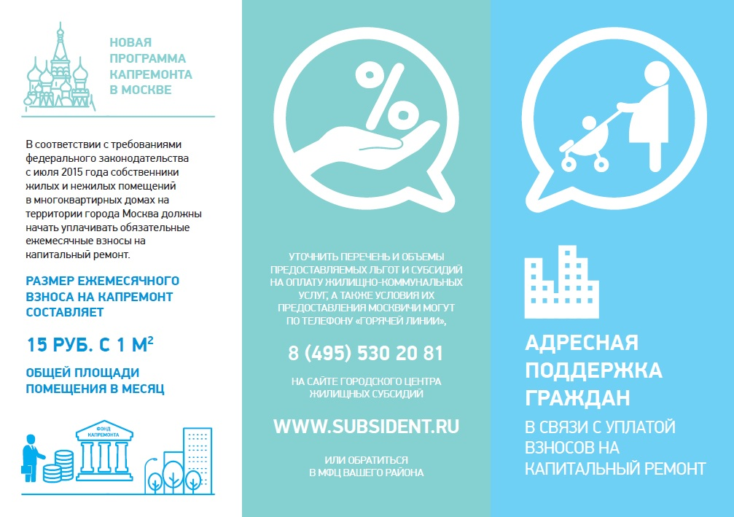
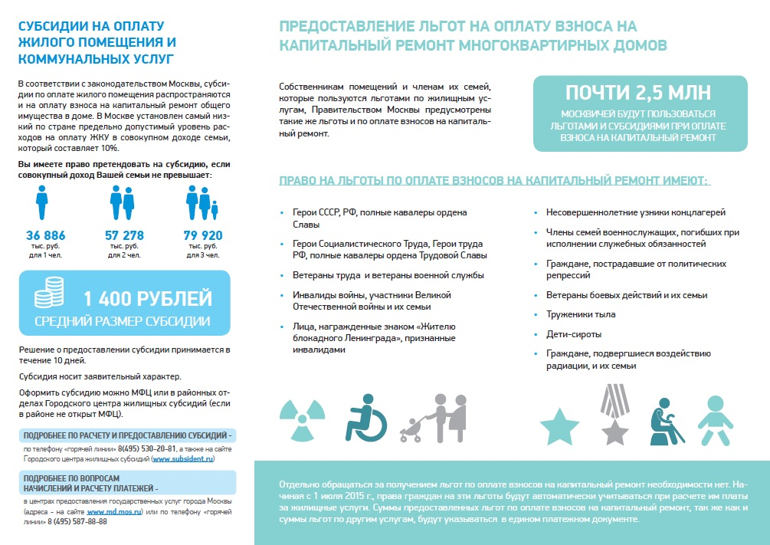
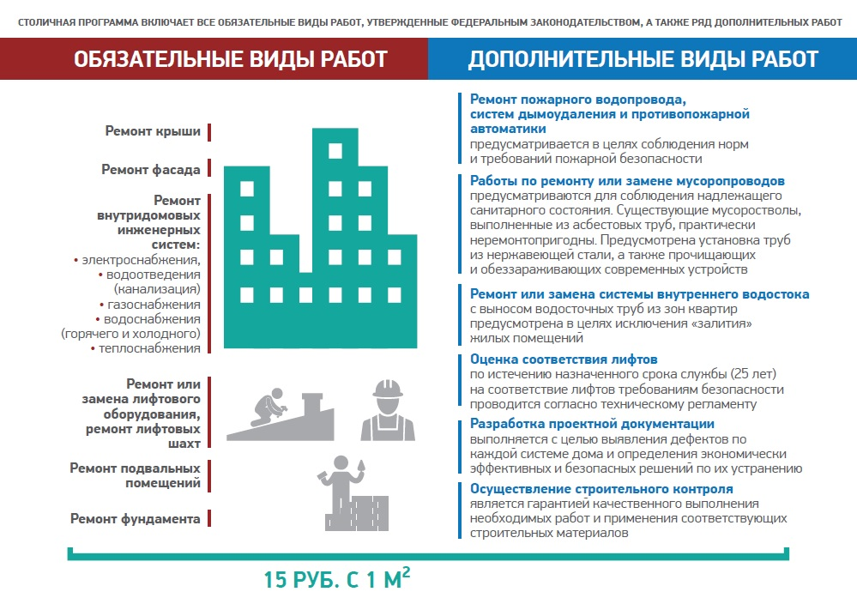
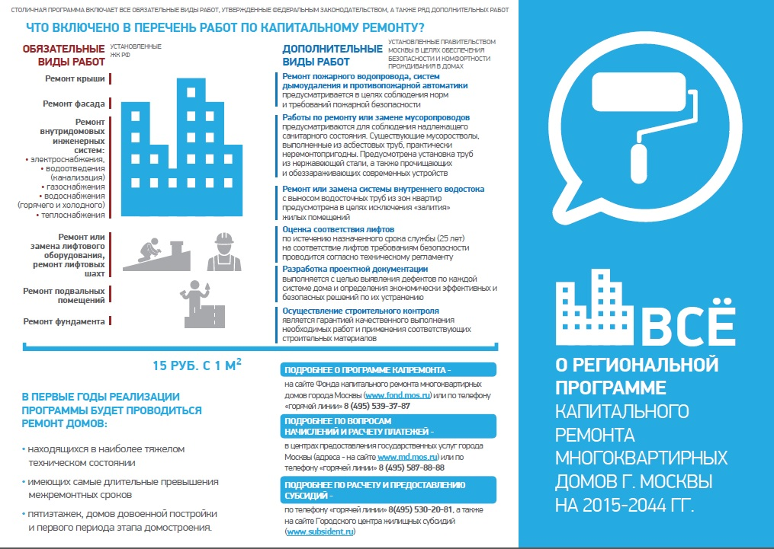
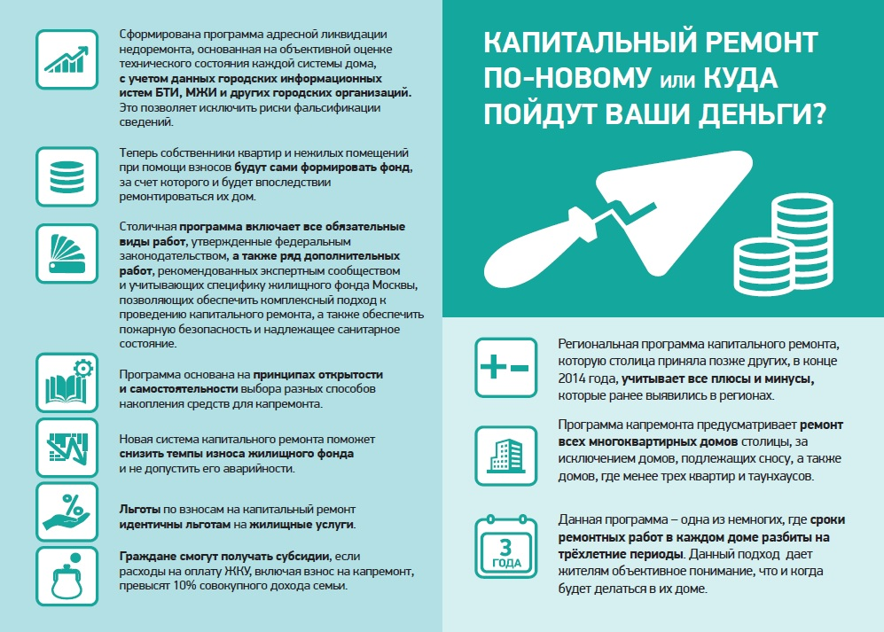
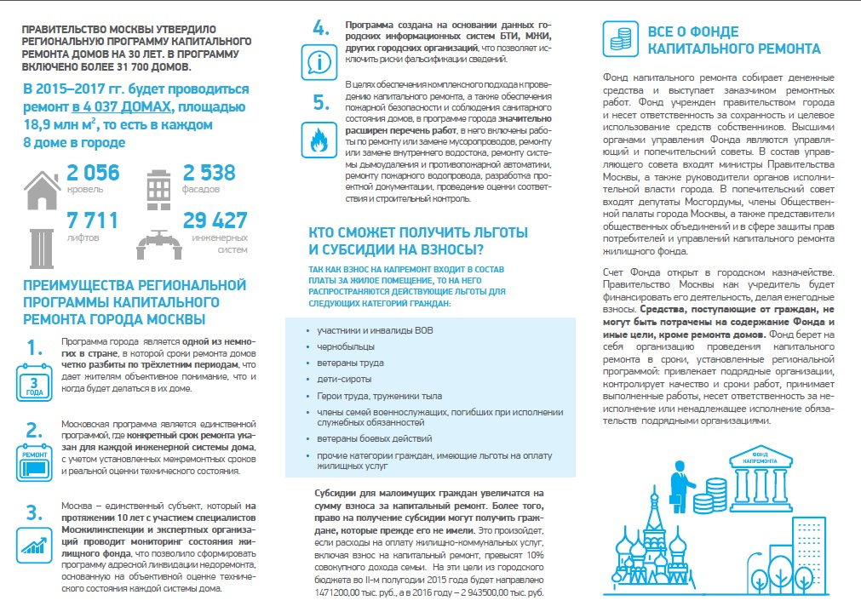

Адрес страницы: http://khoroshevskiy.mos.ru/overhaul/detail/2011713.html
Управа Хорошевского района города Москвы

